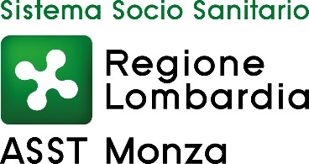
AZIENDA SOCIO SANITARIA TERRITORIALE MONZA
Via Pergolesi, 33 20900 Monza

TEMPI MEDI DI PAGAMENTO DEI FORNITORI DI BENI E SERVIZI
AL 31 MARZO 2018
giorni 52,88
INDICATORE TRIMESTRALE AZIENDALE DI TEMPESTIVITA’ DEI PAGAMENTI PRIMO TRIMESTRE 2018
AI SENSI DELL’ART. 9 COMMA 1 DEL DPCM DEL 22/09/2014
-4,55

